1.
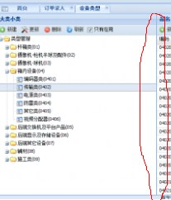
这个列宽不能拉伸

2. 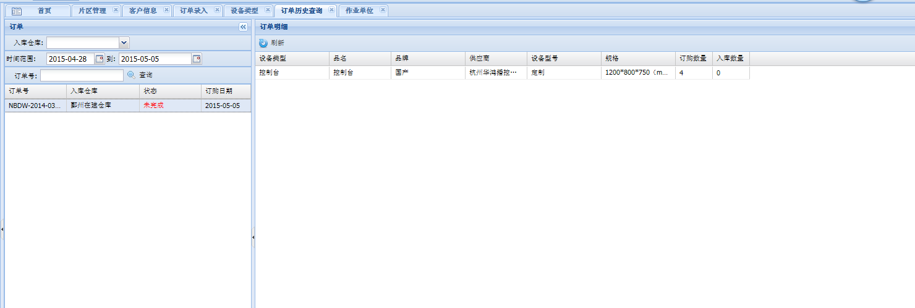

上面的订单信息想要修改行不行
订单删除，订单明细删除，订单明细修改
注意和条码的问题，当已经有条码入库出库后怎么办

那个订单修改的问题，方案是：
给出一个订单状态，比如在输入订单并保存后，在条码导出时是看不到订单的，也就是说不能进行条码导出，这个时候订单是可以任意修改的，只有当订单确认(按一个按钮进行确认，表示这个订单已经没有问题了)，这个时候才可以根据订单生成条码，而且这个时候订单是再也不能进行修改了

就是说 还在“编辑” 状态，只有点确定后，才变成“完成”状态

4. 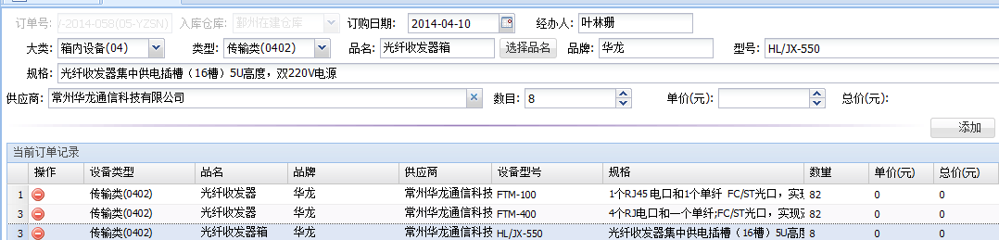
添加的订单里面的内容想要修改。原来的话只能删除后重新添加

5. 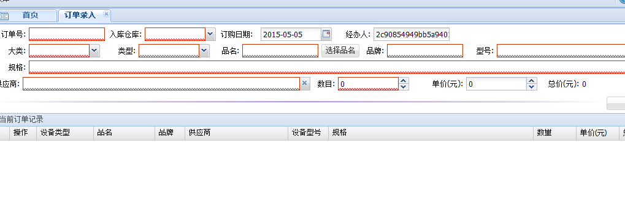
订单保存后经办人变成乱码

6.报表里面的借用数和旧品新增是怎么体现的

3．又要添加一个报表（零星项目月报表）
